开发环境：window7

测试浏览器：Google Chrome、搜狗浏览器

使用开发工具：sublimeTexe3、Navicat、

首先需要开启node.exe 的server.js服务



1. 打开index.html，可注册新账号。窗口已做自适应，可随意调整大小

（测试账号1：zhanghan 密码：zhanghan888 测试账号2：阿布888 密码：zhanghan888 ）



1. 登录游戏大厅后点击左上角关于游戏可查看游戏玩法和作者信息

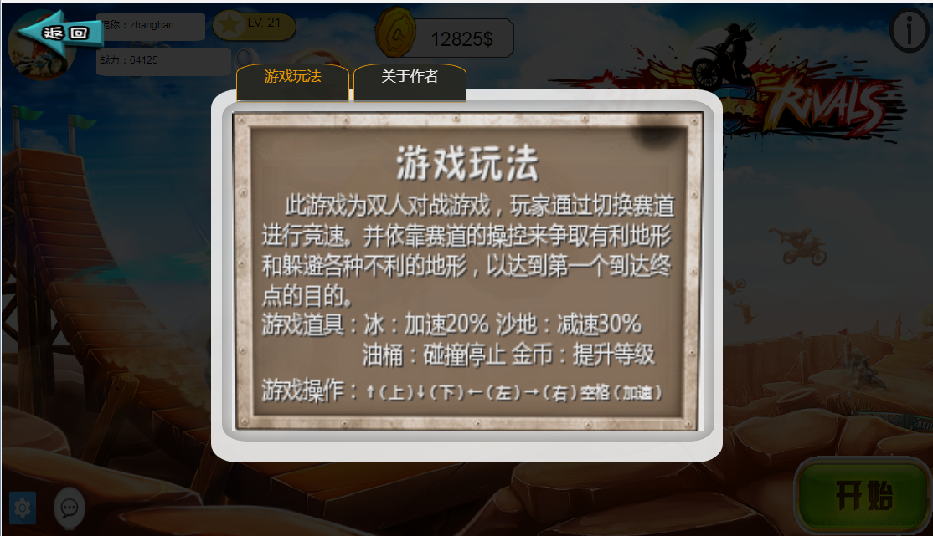

1. 点击左下角的设置图标可对背景音乐的音量进行调整、关闭和玩家退出登录

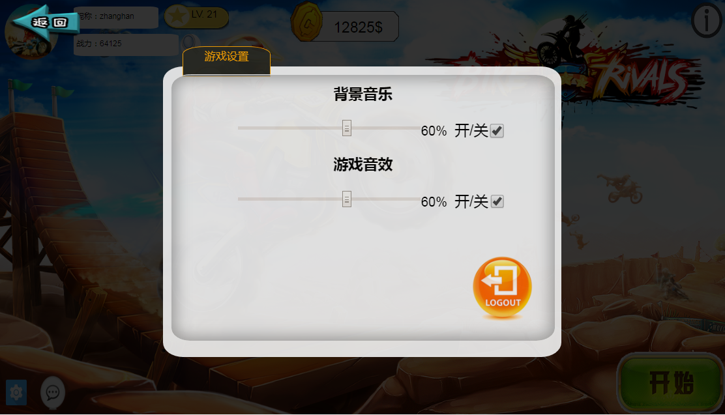

1. 点击左下角的聊天图标可查看在线总人数和世界聊天

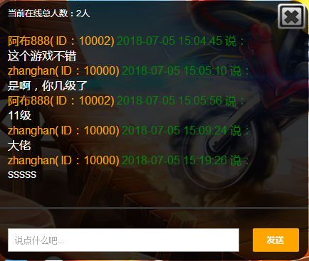

1. 点击左上角的放大镜图标可查看玩家详细信息和比赛记录

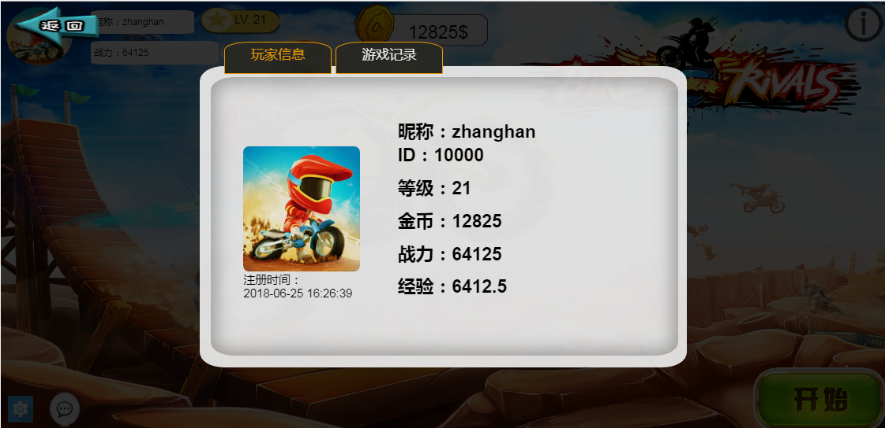

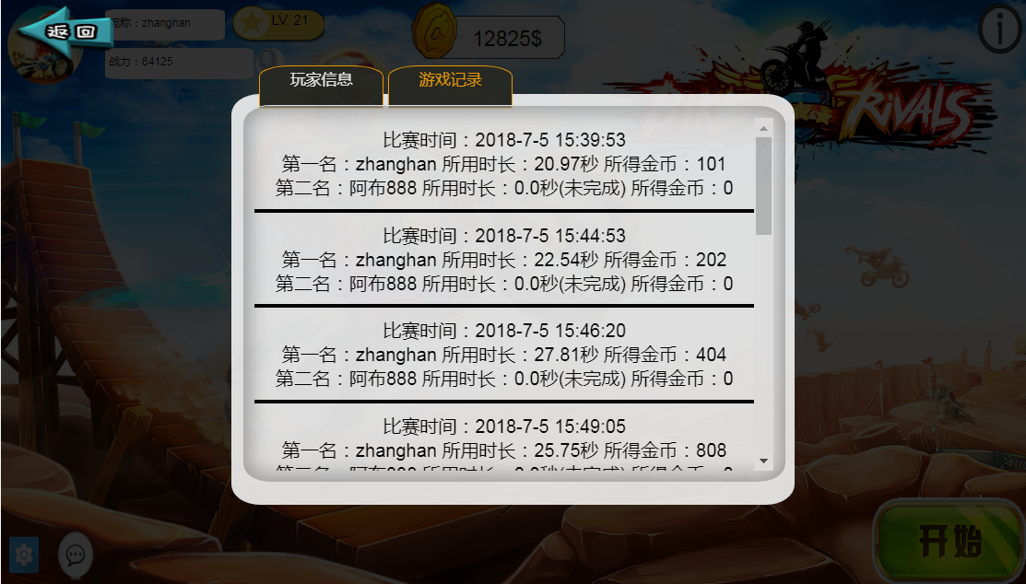

1. 点击右下角的开始按钮进入游戏等待玩家匹配

进入匹配页面后：

如未有玩家加入可取消匹配

如玩家匹配中途刷新页面强制退出，自动取消该比赛重新进行匹配



7、进入游戏页面后：

如玩家游戏中途刷新页面强制退出，比赛结束，退出玩家无金币奖励，在线玩家显示第一名。

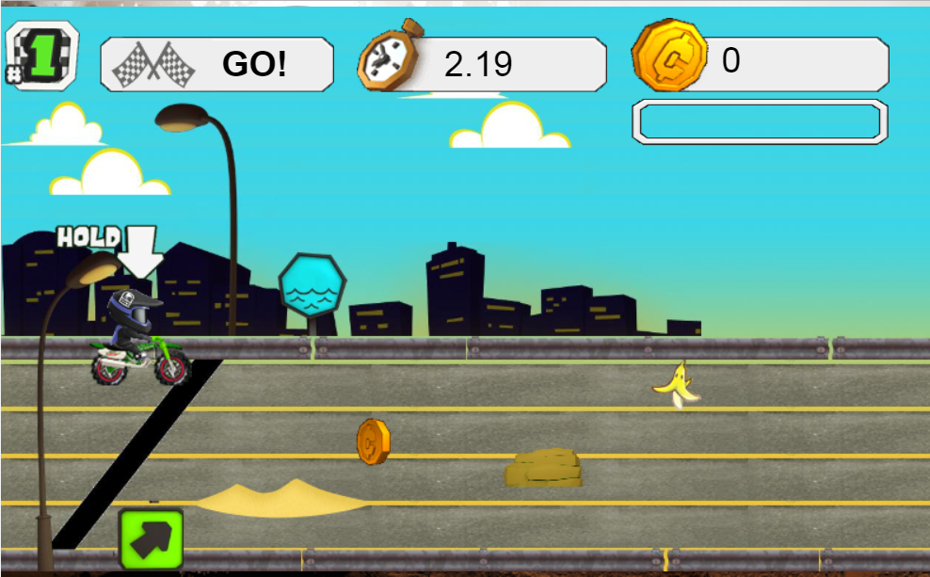

8.游戏结束有结算页面，结算升级会有提示：

点击再战一次自动匹配玩家，点击返回大厅回到游戏大厅

【游戏按键】空格（油门加速）↑（向上调整赛道方向）↓（向下调整赛道方向）

【游戏规则】谁最先达到终点谁获胜

